I. 엔터프라이즈 그리드 기술 동향
컴퓨팅을 일용품으로… 전기나 수도처럼 쓰게 한다
컴퓨팅의 새로운 패러다임인 엔터프라이즈 그리드를 기업 환경에 적용하기란 쉽지 않다. 그리드 컴퓨팅이 일반화된다고 하더라도 기업들이 핵심적인 업무 영역까지 공유할 가능성이 적기 때문이다. 하지만 엔터프라이즈 그리드 컴퓨팅은 컴퓨팅 비용을 극적으로 절감하고, 컴퓨팅 자원의 가용성을 확장하며 보다 높은 생산성 등의 이점을 제공한다. 따라서 그리드는 현재와 같은 IT산업의 고비용 저효율로 이어지는 악순환의 연결 고리를 제거하는 주도적인 역할을 할 것으로 기대된다.
윤석훈/한국오라클 마케팅 매니저
상호운영성 위해 서비스간 인터페이스·프로토콜 호환 추진
오늘날 대부분 기업들은 주요한 애플리케이션 시스템에 대해 모두 전용 스토리지와 서버를 운영하고 있으며, 일반적으로 시스템의 하드웨어와 소프트웨어를 분리해 개별 시스템을 배포하는 것이 더욱 간편한 방법이라고 알려져 왔다. 그러나 실제 기업 환경에서 이와 같은 방법을 사용해 시스템을 구성한 결과 장애 요인이 증가하였고 결국 많은 비용을 요구하는 시스템들이 기업 인프라의 상당부분을 차지하게 됐다.
또한 개별 시스템들이 한계 용량에 크기를 맞추게 되면서 한 시스템에서 다른 시스템으로 자원을 이동시키는 일이 결코 쉽지 않은 문제가 되었고 결과적으로 오늘날의 기업들은 시스템 능력에 비해 낮게 활용되는 스토리지와 CPU를 보유해 현재 일반적인 스토리지 활용률은 약 50 %, CPU는 겨우 15∼20%에 그치고 있는 상황이다.
시스템 수요의 지속적인 증가에 따라 저활용(underutilization) 문제는 더욱 증가하게 됐고 마침내 높은 비용뿐만 아니라 복잡한 인프라로 인해 빠르게 변화하는 IT 비즈니스 요구들을 만족시키기가 점점 더 어려워질 것이다.
이러한 문제들에 대한 해결 방식이 바로 엔터프라이즈 그리드 컴퓨팅(Enterprise Grid Computing)이다. 엔터프라이즈 그리드 컴퓨팅의 핵심은 산업 표준을 기반으로 수많은 자원, 모듈화된 스토리지 그리고 서버의 대용량 풀을 생성하는 것이며, 이러한 아키텍처를 통해 각각의 새로운 시스템이 컴포넌트 풀로부터 자원을 신속히 공급할 수 있다는 것이다.
그리드 컴퓨팅 기본개념
이러한 개념의 엔터프라이즈 그리드 컴퓨팅은 다양한 방식으로 비용을 대폭 감소시켜 준다. 우선 저비용의 컴포넌트를 활용하고 자원 활용 범위를 증가시킴으로써 하드웨어 비용을 낮출 수 있다. 또한 동일한 방식으로 각각의 시스템을 구축함으로써 근로 비용을 대폭 낮출 수 있으며, 중앙 관리 툴을 통해 유지 관리 및 모니터링 비용을 낮출 수 있다. 이와 같이 증가된 효율성을 통해 IT는 비즈니스 요구 조건에 보다 신속히 대응할 수 있으며 전체적인 위험 부담은 급격히 감소할 것으로 기대되며 이러한 엔터프라이즈 그리드 컴퓨팅이 향후 IT산업의 중추적인 방법론으로 주목을 받고 있다.
우선 그리드의 개념을 고도로 추상화시켜 보면 그리드 컴퓨팅의 핵심 개념은 전화나 전기, 수도 같은 유틸리티로서의 컴퓨팅이다. 즉, 사용자는 원하는 데이터가 어디에 있는지, 어떤 컴퓨터가 요청을 처리하는지에 신경 쓰지 않아도 되며 사용자는 원하는 시간, 원하는 만큼 정보나 컴퓨팅 작업을 요청하고 받을 수 있게 된다는 것을 의미한다. 이것은 우리가 일상 생활에서 전기를 이용하는 방식과 같다고 할 수 있는데, 발전기가 어디에 있는지, 전기선들이 어떻게 배치돼 있는지 알지 못해도 전기를 요청해 사용할 수 있는 것과 같은 이치이다.
목표는 컴퓨팅을 유틸리티로, 일용품(commodity)으로, 어디서든 사용할 수 있는 것으로 만드는 것이다. 이것이 바로 ‘그리드’이다.
이와 같은 유틸리티 컴퓨팅은 클라이언트 측면에서 본 것으로 서버 측면에서 살펴보면 그리드는 자원 할당, 정보 공유 그리고 고가용성과 관련된 개념이다. 자원 할당은 자원을 요청하고 필요로 하는, 누구나 원하는 것을 얻을 수 있도록 하는 것이며, 요청이 없는 동안에 자원을 낭비하지 않는 것이다. 그리고 정보공유는 사용자와 애플리케이션이 필요로 하는 정보는 언제 어디서든 필요에 따라 이용할 수 있도록 해주는 것이다.
마지막으로 고가용성은 전기 회사가 언제든지 전기를 공급하는 것과 같이 데이터와 컴퓨팅 작업이 항상 그 곳에 있어야 한다는 것이다.
그리드 컴퓨팅의 시작
Argonne National Laboratory의 분산시스템연구소 소장인 Foster는 ‘February 2002 Physics Today’에 게재한 ‘The Grid: A New Infrastructure for Twenty- First- Century Science’라는 기사에서 ‘1965년 리눅스의 전신인 Multics 운영 체제의 설계자, MIT의 Fernando Corbato와 다른 설계자들은 전력 회사나 수자원 회사와 같은 형태의 컴퓨터 설비 운영을 계획했었다’고 밝혔다.
또한 90년대 초반에 이르자 미국의 일부 연구자들이 실험적인 CASA와 BLANCA(지리적으로 분산된 여러 연구소를 연결한 두 개의 초고속 네트워크)의 기가비트를 통해 조직 간 그리드를 통해 무엇을 할 수 있는지에 대한 사례를 보여주기도 했다. 90년대 후반에 이르러서는 그리드는 과학 및 연구 커뮤니티에 도입되었고, 전세계 과학 및 엔지니어링 조직에서도 주요 그리드 애플리케이션과 배포 프로젝트가 수행되고 있다.
오늘날에는 과학 및 학술 연구 조직에서 광범위한 그리드 기술 연구가 수행되고 있지만 21세기에 들어와서 비즈니스 업체들도 그리드에 관심을 갖게 됐다. 특히 인터넷과 웹이 발전하고 e비즈니스와 아웃소싱이 성장함에 따라 그리드 컴퓨팅의 가능성은 더욱 커지고 있다.
이처럼 그리드 컴퓨팅 개념은 학술·연구 커뮤니티에서 처음 등장했다. 그리드에 대해 연구한 초기 기관 중 하나가 CERN으로, 이 곳은 웹이 처음 출현한 곳이기도 한데 여러 면에서 웹과 그리드는 흥미로운 유사성이 있다. 둘 다 상당한 파장을 일으키는 기술이며, 둘 다 연구기관에서 처음 시작되었고, 그런 다음 영리 기업으로 확산되었다는 점이다. 그리고 영리 기업으로 퍼져 나가면서 처음 의도와는 다른 방식으로 발전했다는 점도 비슷하다.
그리드 컴퓨팅을 처음 채택한 곳은 금융, 에너지, 과학 산업계였으며 이들 업계는 신기술을 일찍 수행하는 대표적인 산업 분야이다. 그러나 업종에 관계없이 점점 더 많은 업체들이 그리드 컴퓨팅이 줄 수 있는 이점들을 인식하기 시작했으며 현재 모든 산업에서 그리드를 기반으로 한 활동들이 점점 더 많이 이루어지고 있고, 앞으로도 이러한 추세는 계속될 전망이다.
엔터프라이즈 그리드 아키텍처
그리드의 기술적인 배경으로 일반적인 구조는 계층적인 구조로 <그림 1>과 같다.
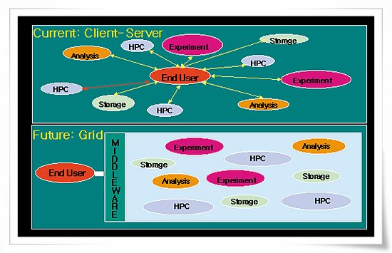
<그림1>클라이언트서버와 그리드
계층구조로 그리드를 구성하는 이유는 개별 컴퓨팅 자원의 현재 상태를 유지하면서 동시에 그리드에 연동할 수 있어야 하기 때문이다. 즉, 각 계층의 자치권을 침해하지 않고 그리드에 가입과 탈퇴가 자유로워야 하며 무엇보다 이미 사용중인 운영체제나 프로토콜을 변경하지 않아야 하는 것이다.
예를 들어 미국 버클리대학의 연구원들은 1996년 전세계에 흩어져있는 PC사용자들을 연결해 PC의 유휴시간을 활용한 수치 분석 결과를 다시 전송하는 SETI@home 프로젝트에서, 지원자들은 개인의 PC를 평소에는 자신의 기호대로 사용하다가 작업을 하지 않는 시간을 이용해 프로젝트의 계산을 수행하고 필요할 때는 언제든 다시 개인 작업으로의 전환이 가능하게 했다. 이러한 상호 운용성이 그리드의 핵심 요소이므로, 공통의 프로토콜을 지정하는 그리드 미들웨어가 그리드의 구현에서 가장 중요한 문제가 된다.
현재 주로 사용되는 미들웨어로는 Globus, Legion, Condor, Cactus 등이 있는데 독자적인 과제별로 진행되던 이들 미들웨어 역시 공통의 인터페이스를 통해 각 개별 그리드 환경을 포괄하는 한단계 높은 새로운 그리드 환경에서 서로 연동하기 위한 표준화 작업이 현재 Global Grid Forum, Computing Forum, European Grid Forum, Grid Forum Korea 등의 기관을 중심으로 진행중이다.
그리드의 기본 프레임워크는 기존의 IP 구조와 비교할 때 <그림 2>와 같다.
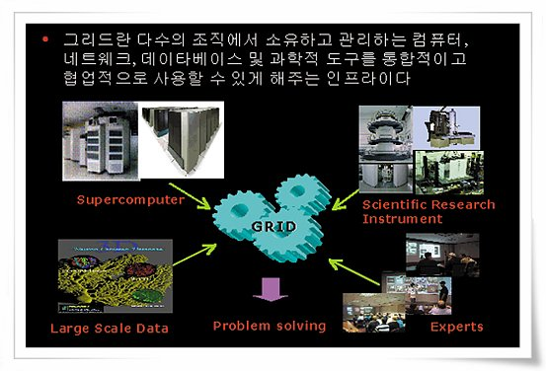
<그림2>그리드의 정의
▲패브릭 레이어
패브릭 레이어는 그리드 사용자들이 공유 및 액세스를 원하는 물리적 장치 또는 자원으로 구성된다. 여기에는 컴퓨터, 스토리지 시스템, 카탈로그, 네트워크 및 다양한 형태의 센서들이 포함된다. 패브릭 레이어에는 조회 메커니즘과 자원 관리 메커니즘이 구현되는데 조회 메커니즘은 자원의 구조, 상태 및 기능을 판단하는데 사용되며 자원 관리 메커니즘은 제공되는 서비스의 품질을 통제한다.
△글로버스 툴킷(Globus Toolkit)의 패브릭 레이어: 글로버스 툴킷은 OS 버전, 하드웨어 구성, 스케줄러 대기열 상태(컴퓨팅 자원의 경우), 가용 공간(스토리지 시스템의 경우), 현행 및 예측된 향후 로드(네트워크의 경우) 등과 같은 정보를 발견하는 조회 소프트웨어를 제공한다. 글로버스 툴킷은 또한 더 높은 레이어의 구현을 촉진하는 형태로 이 정보를 패키징하는 소프트웨어를 제공한다.
▲연결(connectivity) 레이어
연결 레이어에는 그리드 특유의 네트워크 트랜잭션에 필요한 핵심 통신 및 인증 프로토콜이 있다. 통신 프로토콜은 자원들 사이의 데이터 교환을, 인증 프로토콜은 사용자 및 자원의 ID를 확인하는 암호 방식 보안 메커니즘을 제공한다. 통신 프로토콜에는 이동, 라우팅 및 이름 지정 등이 있다. IP, ICMP, TCP, UDP, DNS, OSPF 등과 같은 기존 TCP/IP 프로토콜이 여기에 사용된다.
△글로버스 툴킷의 연결 레이어: 글로버스 툴킷에서 통신 프로토콜은 기존 인터넷 프로토콜을 사용한다. GSI(그리드 보안 인프라)는 인증 프로토콜에 사용된다. GSI는 싱글 사인 온, 위임, 로컬 보안 메커니즘 매핑, 사용자 기반 트러스트 관계 등의 문제를 처리하며 이해 관계자의 권한 부여 제어는 GAA(Generic Authorization and Access) 제어 인터페이스를 통해 자원 소유자가 로컬 정책을 통합할 수 있게 해주는 권한 부여 툴킷을 통해 지원된다.
▲자원(resource) 레이어
자원 레이어에는 보안 초기화, 모니터링 및 자원 공유 운영 제어를 실현하는 프로토콜로 구성되며 자원 레이어는 패브릭 레이어 함수를 호출해 로컬 자원을 액세스하고 제어한다. 정보 프로토콜과 관리 프로토콜 두 가지 클래스 프로토콜로 구성된다.
△정보 프로토콜: 정보 프로토콜은 자원의 구조와 상태, 예를 들어 그 구성, 현행 로드 및 사용 정책(즉, 비용) 등에 관한 정보를 얻는 데 사용된다.
△관리 프로토콜: 이 프로토콜들은 예를 들어 자원 요구 사항(사전 예약 및 서비스 품질), 프로세스 생성 또는 데이터 액세스 등과 같은 수행되는 작업을 지정하는 등의 공유 자원에 대한 액세스를 조정하는데 사용된다.
▲집합(Collect) 레이어
집합 레이어에는 자원 모음에 상호 작용을 구현하는 프로토콜, 서비스 및 API로 구성된다. 집합 서비스의 예는 다음과 같다.
△자원 발견 및 할당을 위한 디렉토리 및 브로커링 서비스.
△자원의 장애, 침입 탐지, 오버로드 등의 모니터링을 위한 모니터링 및 진단 서비스.
△데이터 복제 서비스는 데이터 액세스 성능 극대화를 위한 가상 스토리지 자원의 관리를 지원.
△커뮤니티의 누구에게 자원 액세스 권한이 할당되었는지 추적하기 위한 구성원 및 정책 서비스.
△소프트웨어 발견 서비스는 해결 중인 문제의 매개 변수를 바탕으로 최적의 소프트웨어 구현 및 실행 플랫폼을 발견하고 선택.
△커뮤니티 회계 및 지불 서비스는 회계, 지불 또는 커뮤니티 구성원별 자원 사용 제약 등을 위해 자원 사용 정보를 수집.
△협업 서비스는 대규모 사용자 커뮤니티 사이의 정보 교환을 지원.
▲애플리케이션 레이어
애플리케이션 레이어는 사용자 애플리케이션으로 구성된다. 즉 애플리케이션은 모든 레이어에서 정의된 서비스를 호출해 구성되며 각 레이어에는 자원 관리, 데이터 액세스, 자원 발견 등과 같은 일부 유용한 서비스에 액세스를 제공하는 잘 정의된 프로토콜들이 있다.
글로버스(Globus) 프로젝트
기본적으로 그리드 아키텍처는 글로버스 프로젝트에 의해 그 기반이 마련됐다. 글로버스 프로젝트는 그리드 컴퓨팅 환경의 구축을 위해 필요한 기반 기술을 개발하는 프로젝트이며 그 핵심 영역의 결과로 글로버스 툴킷이 명실 상부한 산업 표준으로 자리잡고 있다.
글로버스 툴킷에는 그리드 애플리케이션 구축에 사용될 수 있는 일련의 유용한 컴포넌트들로 구성되는데 그리드 애플리케이션 개발시 함께 또는 독립적으로 사용할 수 있는 유용한 컴포넌트 집합이다. 결국 그리드 애플리케이션 개발자들은 자신들의 CAPI 또는 커맨드 라인 툴을 이용해 이 컴포넌트들을 활용할 수 있다.
글로버스 툴킷의 주요 컴포넌트들은 다음과 같다.
△GRAM(Globus Resource Alloca-tion Manager): GRAM은 자원 할당 및 프로세스 생성, 모니터링 및 관리 서비스를 제공한다. GRAM 구현은 Resource Specification Language
(RSL)로 표현된 요청을 로컬 스케줄러 및 컴퓨터에서 이해하는 명령으로 매핑한다.
△GSI(Grid Security Infrastruc
ture): GSI는 SSO, Run-anywhere 인증 서비스를 제공하며 액세스 권한의 로컬 제어 및 글로벌에서 로컬 사용자 ID로의 매핑을 지원한다.
△MDS(Monitoring and Discovery Service): MDS는 데이터 발견 메커니즘과 Light- weight Directory Access Protocol(LDAP)을 결합한 확장 가능한 그리드 정보서비스이다. MDS는 컴퓨터 서버 구성, 네트워크 상태 또는 복제된 데이터 세트의 위치 등과 같은 시스템 구성 및 상태 정보를 제공하고 액세스하기 위한 단일 프레임워크를 제공한다. MDS는 두 개의 하위 컴포넌트로 구성된다.
·GIIS(Grid Index Information Service): GIIS는 자원 세트에 관한 집계 정보를 제공한다.
·GRIS(Grid Resource Information Service): GRIS는 개별 자원에 대한 정보를 제공한다
△GASS(Global Access to Secondary Storage): GASS는 자동으로 관리되거나 프로그래머가 관리하는 데이터 이전 및 데이터 액세스 전략을 구현해 원거리에서 실행되는 프로그램이 로컬 데이터를 읽고 쓸 수 있게 해준다.
그리드 시대를 앞당기는 환경요인
근래의 비즈니스 환경이 변화하면서 기업들은 고객과 시장 요구의 변화를 충족시킬 수 있어야 한다. 이에 따라 최근 들어 그리드 컴퓨팅을 채택하는 회사들이 늘어나고 있다. 방대한 트래픽과 사용을 충분히 처리할 수 있는 강력하고, 유연하며, 확장성 있는 컴퓨팅 인프라를 구축해야 하는 필요성이 증가하고 있는 것이다.
또 새로운 작업 로드를 빠르게 배포하고 보안을 유지하는 동시에 사용자가 필요한 리소스에 빠르게 액세스할 수 있도록 해야 하며 이러한 자원들은 서로 연동하여 작동해야 한다. 즉 IT 조직은 비즈니스 성장에 맞춰 확장할 수 있는 비용 효율적인 컴퓨팅 기술 투자를 수행해야 하는 동시에 기존 자원을 가능한 저렴하게 활용하면서 이러한 서비스를 제공해야 하는 것이다.
이러한 비즈니스 요구 이외에도 몇 가지 기술 경향이 서로 결합돼 IT 구조에서의 그리드 채택이 가속화되고 있다. 일례로 현재 거의 대부분의 하드웨어 업체들은 SMP 보다 80%가 저렴하면서 동시에 확장성 높은 산업 표준의 컴퓨팅 성능을 제공하는 저비용 컴퓨터 블레이드를 공급하고 있다. 이를 빠른 상호 연결과 디스크 팜이 갖춰진 클러스터링 서버와 결합하면 산업 표준 그리드를 위한 기본 구조가 형성되는데 이것이 유틸리티 컴퓨팅을 지원할 가장 적합한 인프라라고 볼 수 있다.
또 소프트웨어의 경우 빠르게 성장한 산업 표준 OS 리눅스는 이미 블레이드에서 잘 실행되고 있다. 블레이드 노드는 일반적으로 최대 4개의 CPU를 사용하기 때문에 리눅스도 별 문제 없이 이를 활용할 수 있다. 리눅스에서는 SMP의 64CPU 범위까지 확장할 필요가 없기 때문에, 리눅스는 표준 그리드에 가장 적합한 OS라고 판단된다.
한편 그리드 기술을 제공하는 오라클 같은 업체들로 인해 그리드는 더 큰 힘을 받고 있다. 그리드 표준 제정 단체인 GGF(Global Grid Forum)가 설립되었고, 오라클을 포함한 모든 주요 업체가 이를 지원하고 있기 때문에 IT 조직에서는 그리드가 조직의 컴퓨팅 리소스를 얼마나 극대화시켜 주는지에 주목하기 시작했다. 오라클의 경우에는 그리드가 마치 웹처럼 확장될 것으로 보고 있다. 웹이 인터넷 지원 정보 표현에 관한 것이었다면 그리드는 인터넷 지원 정보 처리에 관한 것이고 이러한 요소들이 결합돼 그리드는 더욱 성장될 것이다.
▲하드웨어 동향
오늘날 그리드 컴퓨팅을 가능하게 하는 많은 부분이 하드웨어를 둘러싼 혁신이다. 예를 들면 다음과 같은 것들이다
△프로세서: 새로운 저비용, 고용량의 Intel Itanium 2, Sun SPARC, 그리고 IBM PowerPC 64비트 프로세서가 이제 하이엔드 SMP 서버에서 사용되었던 프로세서들 보다 동일하거나 더 나은 성능을 제공하고 있다.
△서버: 오늘날 모든 주요 하드웨어 업체가 블레이드 서버를 제공하고 있다. 블레이드 서버 기술은 동급 SMP 서버 대비 매우 낮은 비용으로 더욱 고밀도의 컴퓨팅을 제공한다. 또한 이들 블레이드 서버는 데이터 센터 관리자가 이들 시스템을 쉽게 관리할 수 있게 해주는 원격 관리 기능을 함께 제공하며 데이터 센터는 이들 기술을 활용하기 시작했다.
△네트워크 스토리지: NAS(Network Attached Storage) 및 SAN(Storage Area Network)은 현재 데이터 센터에서 많이 사용되고 있다. 저장장치는 더 이상 단일 서버에 종속적이지 않다.
△네트워크 인터커넥트: 기가비트 이더넷과 Infiniband 인터커넥트 기술이 서버를 클러스터로 연결하는 비용 절감을 주도하고 있다.
▲가상화(Virtualization)
소프트웨어 및 하드웨어업계 양쪽 모두에 있어 현재 가장 인기 있는 유행어중 하나가 바로 가상화이다. 하지만 어떤 것도 유틸리티보다 가상적인 것은 없다. 많은 업체들이 자신들의 새로운 전략이 가상화 혹은 유틸리티 컴퓨팅이라고 주장하고 있다. 이는 바로 정확하게 그리드 컴퓨팅을 말하는 것이다.
Sun, HP, IBM 같은 업체들은 하드웨어 가상화 및 프로비저닝 기술을 제공하거나 이것에 대해 이야기하고 있으며, 이들 기술은 서버 집합 및 저장 장치 구성요소를 그룹화하고 네트워크로 연결할 수 있게 해 준다는 것이다. 또한 서버 및 저장장치 구성요소를 어떤 그룹에서 다른 그룹으로 동적으로 이동시킬 수도 있고, 이들 기술의 일부는 이들 서버상에 OS 및 애플리케이션의 동적인 제어 및 시작을 가능하게 한다.
▲소프트웨어 동향
소프트웨어에 있어 리눅스는 어떠한 다른 OS보다 빠르게 성장하고 있다. 오늘날 리눅스는 대규모 SMP로 확장할 수는 없다. 하지만 블레이드가 1개 내지 4개의 CPU를 장착하고 있기 때문에 리눅스가 잘 운영될 수 있는 환경은 조성돼 있다. 따라서 향후에는 SMP를 대신해 경제적인 이점을 지닌 블레이드가 시장을 주도할 것으로 예상된다. 또 블레이드 기반에서 리눅스가 잘 운영된다는 것은 리눅스의 성장을 촉진할 것이다. 따라서 블레이드의 수가 증가함에 따라 가격적인 이점을 갖고 있는 리눅스를 채택하는 비율은 더욱 높아질 것이다. 표준 저비용 블레이드 클러스터가 자연스럽게 표준 저가 OS인 리눅스와 잘 어울리는 공식이 성립되는 것이다.
하드웨어 혁신은 하드웨어에서 실행되는 소프트웨어가 이들 혁신을 활용할 수 있을 때에만 유용한데 최근 소프트웨어도 이들 하드웨어 혁신을 활용하기 시작했다. 오늘날 소프트웨어가 가진 한가지 쟁점은 프로비저닝된 자원을 사용하기 위해 설계되었지만 더 이상 필요 없는 자원을 포기하거나 프로비저닝을 취소하기 위한 설계가 되어 있지 않다는 점이다.
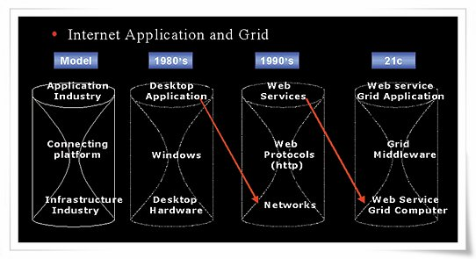
<그림3>인터넷 애플리케이션과 그리드
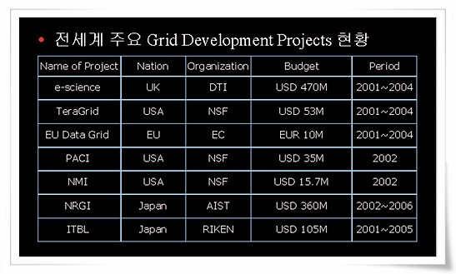
<그림4>전 세계 그리드 프로젝트 현황
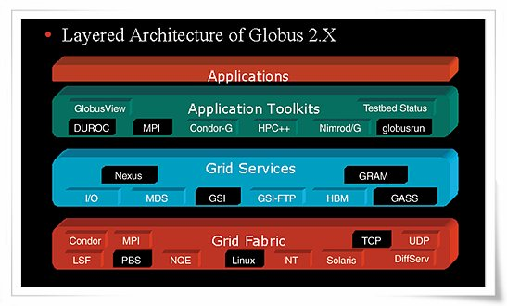
<그림5>글로버스2.x 그리드 아키텍처
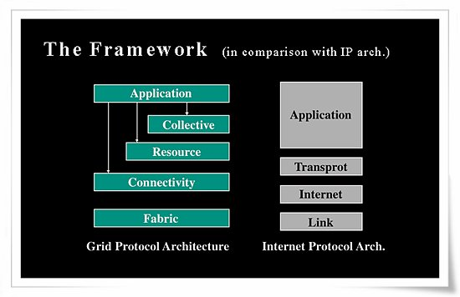
<그림6>그리드 기본 프레임워크
그리드에 주목하는 IT업계
오늘날 경제 환경에서 성공의 조건은 ‘적합성(affordability)’이다. 전용 하드웨어에서 복수의 데이터베이스를 운영하고 있는 고객들은 엔터프라이즈 그리드 컴퓨팅을 통해 하드웨어 자원들을 통합함으로써 활용률과 효율성을 높일 수 있다. 또 현재의 하드웨어를 저가의 새 보급형 하드웨어로 교체하면 그리드 컴퓨팅을 통해 이 새 하드웨어를 최대한 활용함으로써 더 많은 비용 절감과 더 높은 효율을 동시에 얻을 수 있다. 이렇듯 엔터프라이즈 그리드 컴퓨팅은 컴퓨팅 비용을 극적으로 절감하고, 컴퓨팅 자원의 가용성을 확장하며, 보다 높은 생산성 및 품질을 제공하는 등 컴퓨팅의 경제적인 측면을 철저히 변화시킬 태세를 갖추고 있다.
하지만 새로운 패러다임으로서 엔터프라이즈 그리드를 적용할 수 있는 문제는 현재 많은 이견과 함께 현실적으로 제한돼 있는 것이 사실이다. 왜냐하면 엔터프라이즈 그리드의 핵심인 데이터와 자원의 공유를 거론하지 않더라도 기업들이 핵심적인 업무 영역은 공유할 가능성이 크지 않으며 다만 자사의 분산된 자원의 가용성과 이를 이용한 업무 효율을 높이기 위한 협업 형태의 관심이 증가하고 있기 때문이다. 가령 인터넷을 대신할 그리드넷이 형성된다면 오늘날 인터넷·인트라넷과 비슷할 것이다. 즉, 인터넷을 통해 전용 유틸리티 컴퓨팅을 지원하는 반면 기업 사용자들은 현재 인트라넷에서처럼 자사 그리드의 많은 부분을 방화벽으로 보호할 것이기 때문이다.
비록 엔터프라이즈 그리드에 대해 통일된 정의는 없지만 그리드 컴퓨팅은 컴퓨팅의 경제적인 측면을 변화시킬 태세를 갖추고 있는 것은 분명하다. 새로운 컴퓨팅 환경의 혁신을 통해 경제성을 크게 변화시킬 것으로 기대되는 엔터프라이즈 그리드 컴퓨팅은 현재와 같이 IT산업의 고비용 저효율로 이어지는 악순환의 연결 고리를 제거하는 주도적인 역할을 할 것으로 기대된다.

